Informace ze zahraniční cesty

V rámci projektu „Posilování sociálního dialogu zvyšováním úrovně kolektivního vyjednávání zástupců zaměstnanců a zaměstnavatelů v zemědělství“,
reg. číslo CZ.1.04/1.1.01/B9.00010,
se ve dnech 15. - 16. května 2014 uskutečnila zahraniční cesta do Bruselu

Hlavním cílem této zahraniční cesty uskutečněné v rámci klíčové aktivity 06 – přenos zkušeností a dobré praxe ze zahraničí, bylo získávání praktických zkušeností z oblasti sociálního dialogu mezi zástupci zaměstnanců a zaměstnavatelů v zemích EU v odvětví zemědělství, dopady nové Společné zemědělské politiky a parametrů minimální mzdy. Evropský sociální dialog v odvětví zemědělství má za sebou 50 let úspěšné spolupráce. Výbor pro sociální dialog v odvětví zemědělství v rámci EU, jednání kterého jsme navštívili, zastupuje více než sedm milionů zaměstnanců na straně odborů a více než jeden milion podniků na straně zaměstnavatelů.

V rámci této zahraniční cesty jsme se setkali se zástupci EFFAT (Evropská odborová federace pro zemědělství, potravinářský průmysl a cestovní ruch) k získávání praktických zkušeností z oblasti sociálního dialogu mezi zástupci zaměstnanců a zaměstnavatelů v zemích EU v odvětví zemědělství.

Hlavními body jednání Výboru pro sociální dialog byly:
- Kolektivní vyjednávání v zemědělství
- Nově přijatá minimální mzda v Německu
- Zemědělská politika v rámci EU včetně čerpání rozpočtu (dotační politika) na období 2014 – 2020
- Bezpečnost práce a ochrana zdraví při práci
- Odborné vzdělávání zaměstnanců

Po skončení jednání Výboru pro sociální dialog v odvětví zemědělství jsme pokračovali v diskusi s tajemníkem EFFAT pro odvětví zemědělství panem Arndem Spahnem a s celým vedením EFFAT ke zkušenostem v kolektivním vyjednávání, na které je zaměřený náš projekt. Získali jsme velice cenné informace, zajímavé poznatky a zkušenosti z kolektivního vyjednávání v Německu, Francii, Itálii a z dalších zemí z původní patnáctky EU. V obsáhlé diskuzi jsme projednávali konkrétní situace a modelové postupy při kolektivním vyjednávání ve firmách v těchto zemích.

Tyto praktické poznatky a zkušenosti využijeme v rámci kolektivního vyjednávání v České republice a také budou mimo jiné prezentovány na dalších akcích organizovaných v rámci tohoto projektu.
Při dalších zahraničních cestách se opět zaměříme na získávání a předávání praktických zkušeností z oblasti sociálního dialogu mezi zaměstnanci a zaměstnavateli v zemích EU v odvětví zemědělství a možností využití těchto poznatků v České republice.
Zahraniční cesty ke klíčové aktivitě 06 se připravují nejen na straně našeho odborového svazu, ale jsou také organizovány partnerem projektu, kterým je Zemědělský svaz ČR. Ve dnech 21. – 22. července 2014 zástupci Zemědělského svazu ČR v rámci projektu, který je financován z prostředků Evropského sociálního fondu OP LZZ, navštívili partnery v Holandsku.

Milan Šubrt
Hlavní manažer projektu

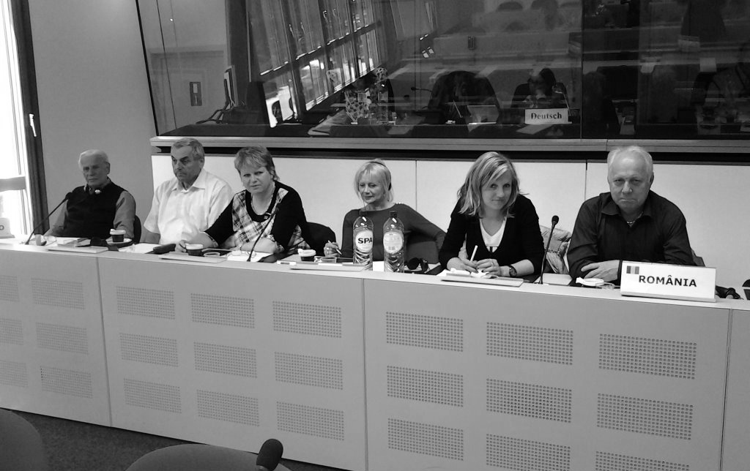

Záběr na účastníky zahraniční cesty do Bruselu - jednání Výboru pro sociální dialog

